Установка ПО
«МИОКАРД-ХОЛТЕР 2»

ВНИМАНИЕ! Программа привязывается к конфигурации конкретного ПК, его ПО и наименованию учреждения, поэтому для работы на нескольких ПК, перенос после обновления «железа» или переустановке ОС Windows, установку и получение лицензии нужно будет производить вновь.
- Вставьте загрузочный диск или зайдите на сайт www.myocard.ru в раздел «ПРОГРАММЫ» и скачайте дистрибутив МИОКАРД-ХОЛТЕР 2. Далее подпункты актуальны для скачивания программы с сайта, при наличии диска можно переходить к п.2.
  - На сайте выбрать вкладку «программы»
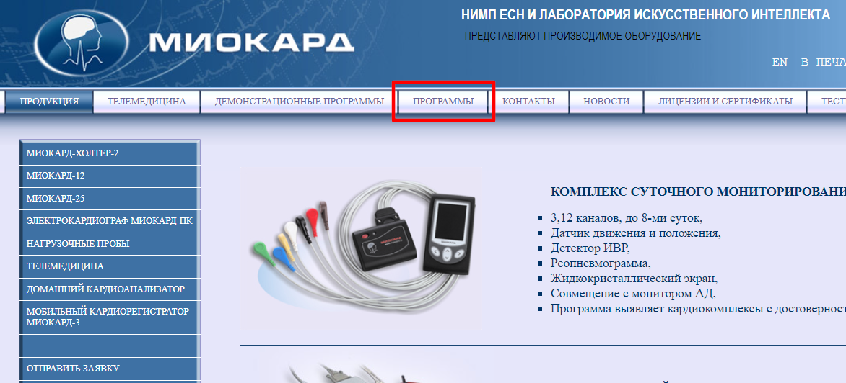
  - Далее скачать дистрибутив программы МИОКАРД-ХОЛТЕР 2. Если на вашем ПК стоит ОС Windows XP, то скачать соответствующий дистрибутив.
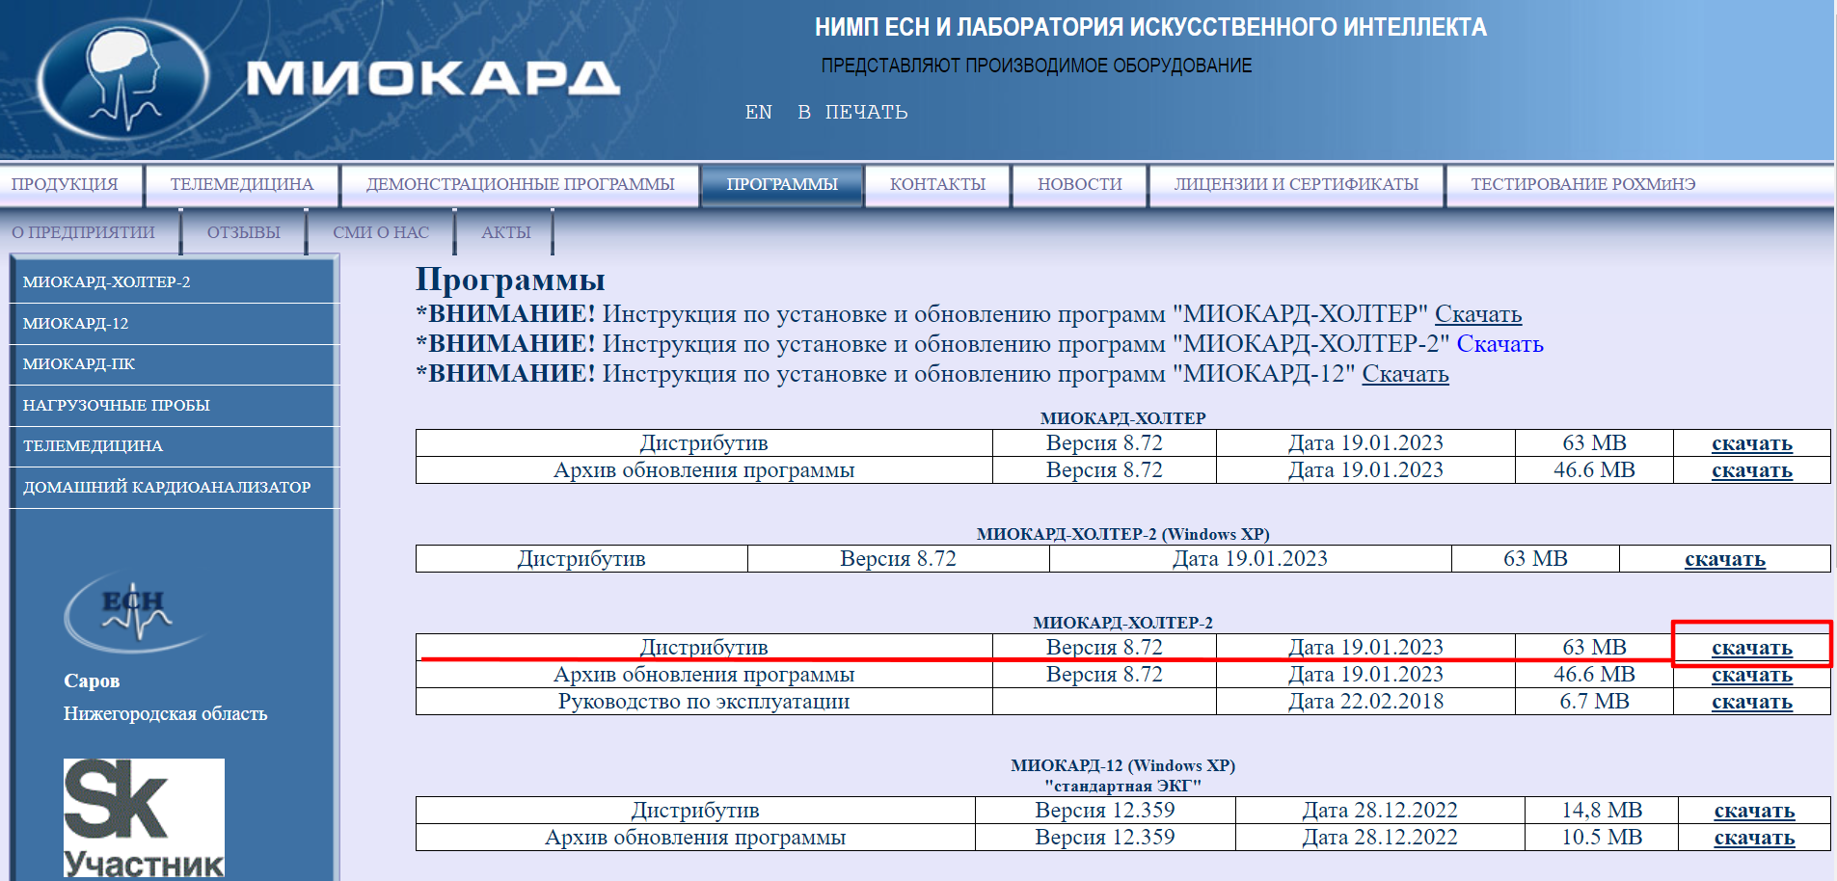
  - Далее скачанный файл необходимо извлечь из архива и зайти в папку.

- Запустить установку открыв файл «Install.exe».
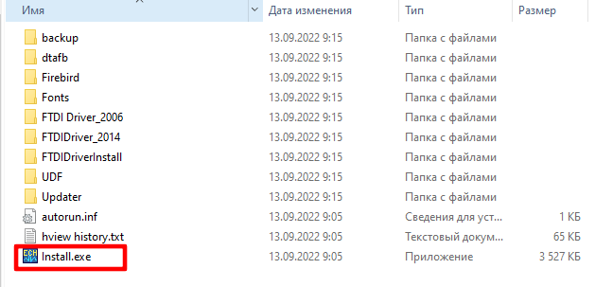

- В приветственном окне нажать «Далее».
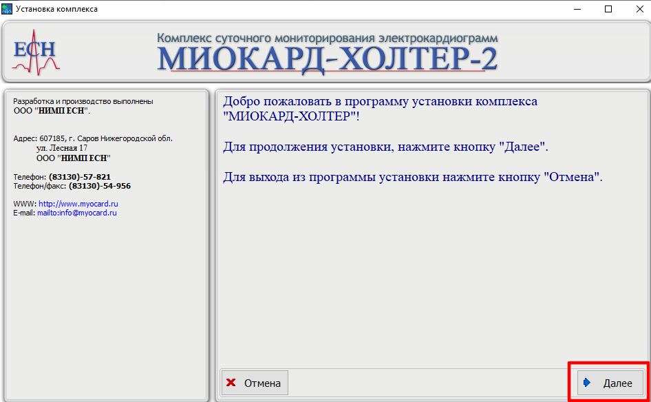

- В следующем окне выбрать путь установки программы на жестком диске или оставить путь по умолчанию и нажать «Далее»
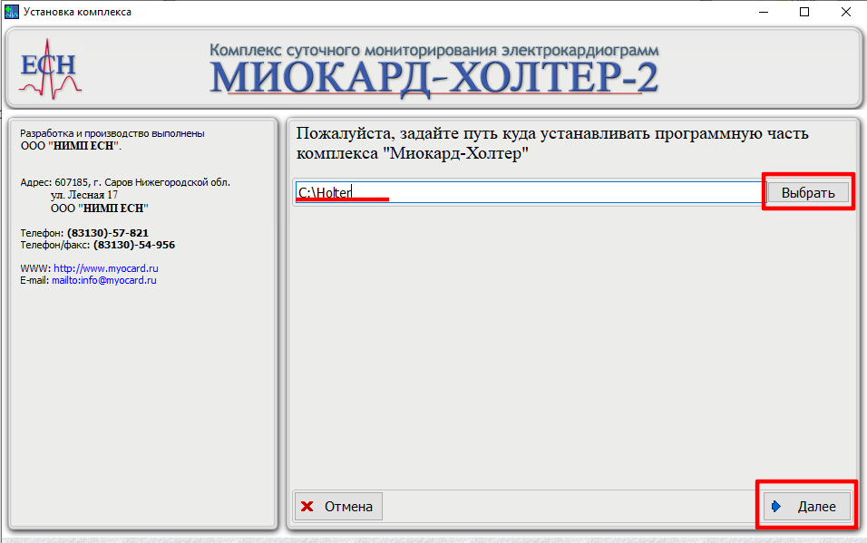
- Ввести полностью данные медучреждения, выбрать тип регистратора и ввести заводские номера интерфейсного блока и регистратора и нажать «Далее». Если у вас ранее была старая версия регистратора МИОКАРД-ХОЛТЕР или у вас есть необходимость в чтении уже считанных исследований с такого регистратора, то вам необходимо поставить соответствующую галочку при выборе вида регистратора.
ВНИМАНИЕ! После установки ПО данные невозможно отредактировать внутри программы, редактирование возможно выполнить только с помощью переустановки ПО МИОКАРД-ХОЛТЕР 2.
ВНИМАНИЕ! В одно окошко вводится один заводской номер регистратора.
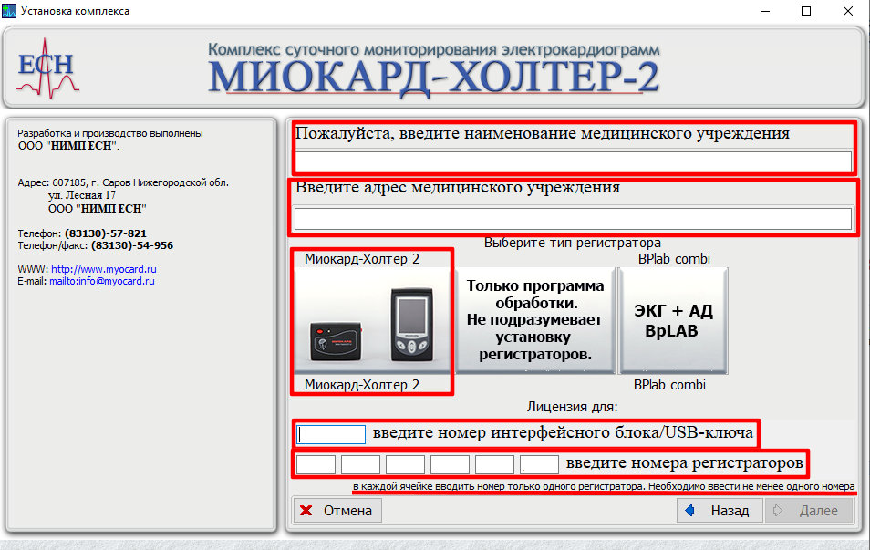

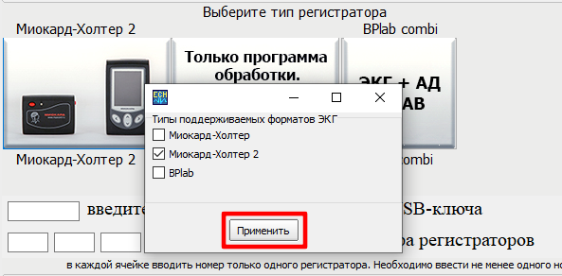
- Внимательно читать всплывающие таблички и следовать рекомендациям в них.
Получение лицензии на ПО «МИОКАРД-ХОЛТЕР-2»
- После установки ПО «МИОКАРД-ХОЛТЕР 2» в корневом каталоге папки с установленной программой будет сформирован файл license_tmn.dta.
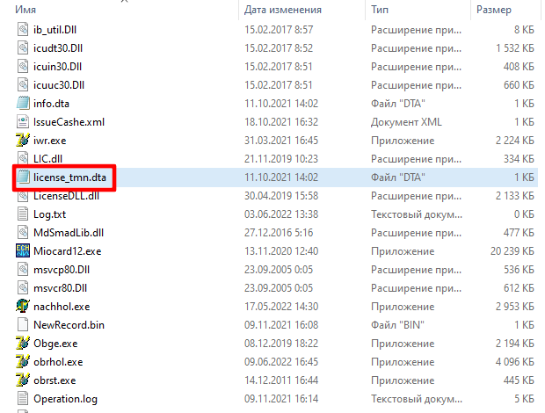

- Для регистрации программы Вам необходимо выслать файл license_tmn.dta по электронной почте на адрес esn@sar.ru. Для этого необходимо войти в вашу электронную почту, написать новое письмо. В поле «Тема» указывается «Регистрация программы МИОКАРД-ХОЛТЕР-2, город и полное наименование учреждения» в текста письма указать ФИО, контактный телефон.
Пример темы: Регистрация программы МИОКАРД-ХОЛТЕР-2, Нижегородская обл. г.Саров, КБ-50

ВНИМАНИЕ! Без всех корректно введенных данных в ходе установки или при некорректно заполненном поля «Тема» в письме, лицензия не отправляется.

- В ответном письме Вы получите файл license.dta, который нужно будет скопировать в корневой каталог папки с установленной программой, откуда вы брали файл license_tmn.dta.
ВНИМАНИЕ! Нельзя изменять имя файла лицензии license.dta. Нельзя удалять и перемещать файл license_tmn.dta при получении лицензии.
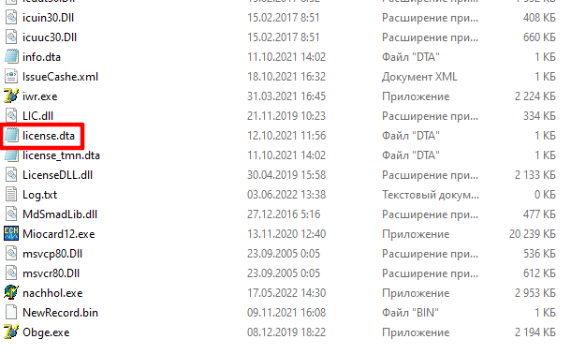

ВНИМАНИЕ! Некоторые антивирусы ложно считают программы «МИОКАРД-ХОЛТЕР 2» и «МИОКАРД-12» вирусом. Необходимо добавить папку с программой в исключения. Стоит особенное внимание уделить файлу «LicenseDLL.dll» в программе «МИОКАРД-ХОЛТЕР 2» и «SDecision.dll» в программе «МИОКАРД-12», т.к. эти файлы наиболее часто удаляют антивирусные программы. Если эти файлы удалены, необходимо заново их переписать из дистрибутива. Ниже приведен пример добавления папки программы в исключения для антивируса AVAST.
Для этого необходимо запустить антивирус Avast, откройте подменю Исключения (вкладка Общие) и нажмите Обзор, после чего выберите папку программы (напротив папки установите галочку, в окне выберите области, вы можете выбрать сразу не одну папку) и она появится в списке исключений.
Обновление ПО
«МИОКАРД-ХОЛТЕР 2»
ВНИМАНИЕ! Если Ваша версия программы ниже, чем 8.1 то выполните установку актуальной версии программы с сайта по инструкции.
Начиная с версии 8.1 для «МИОКАРД-ХОЛТЕР 2» добавлен механизм автоматического обновления программ.
- Выбрать в меню «Настройки».
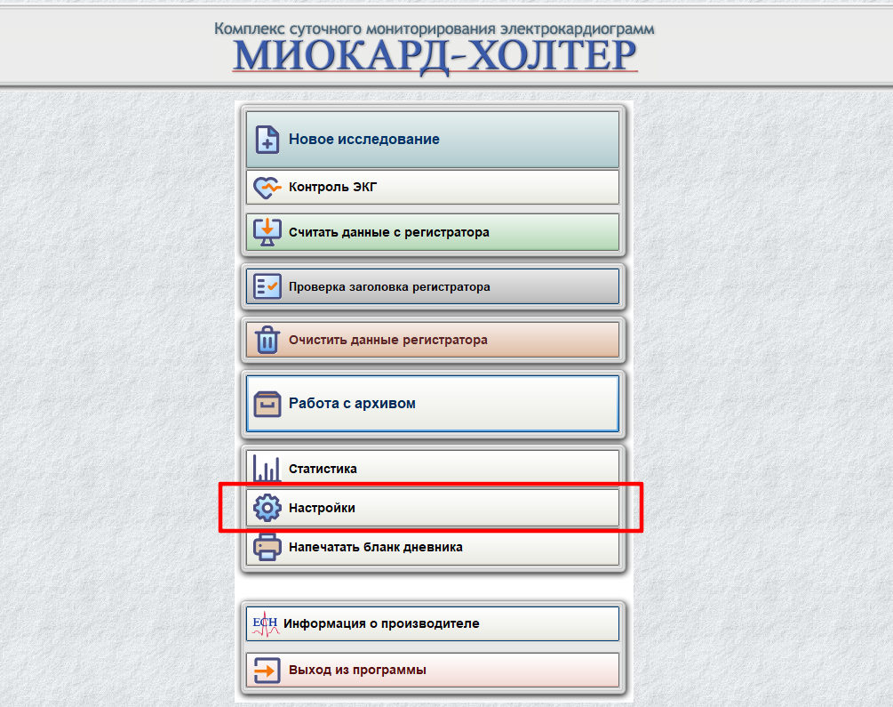
- Нажать «Обновление версии программы».
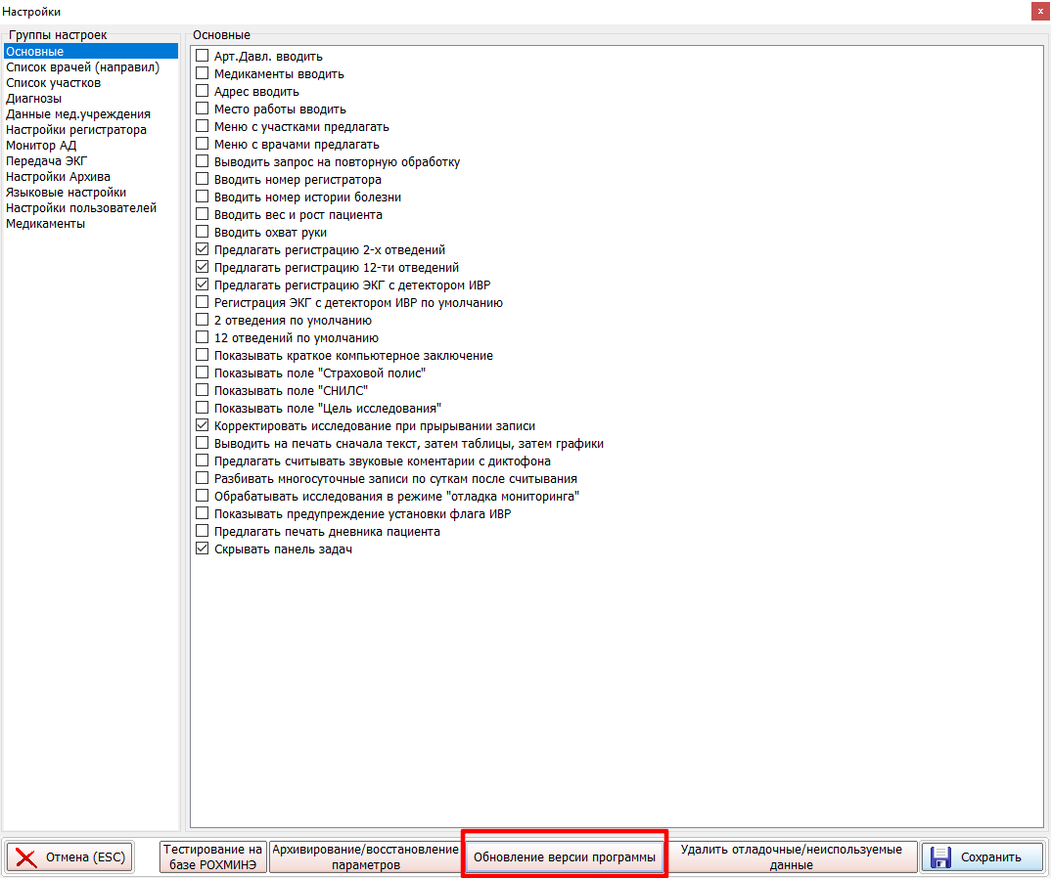

- Выбрать источник обновления сервер ООО “НИМП ЕСН” и нажать кнопку «Начать обновление».
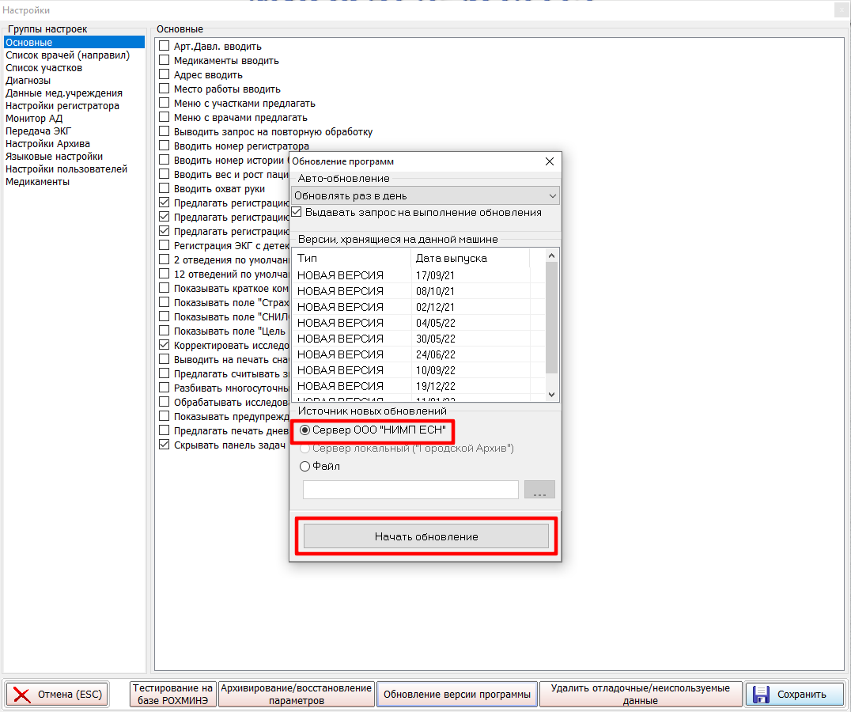
- Далее действуйте по всплывающим окнам с командами «установить», «подтвердить». В случае необходимости подтвердить уведомление об установке программы от брандмауэра Windows.

В случае если на рабочем компьютере нет подключения к Интернету:
- На компьютере имеющем доступ к интернету зайдите на сайт www.myocard.ru в раздел «ПРОГРАММЫ» и скачайте архив обновления программы МИОКАРД-ХОЛТЕР 2.
- На сайте выбрать вкладку «ПРОГРАММЫ»
- Далее скачать архив обновления программы МИОКАРД-ХОЛТЕР 2.
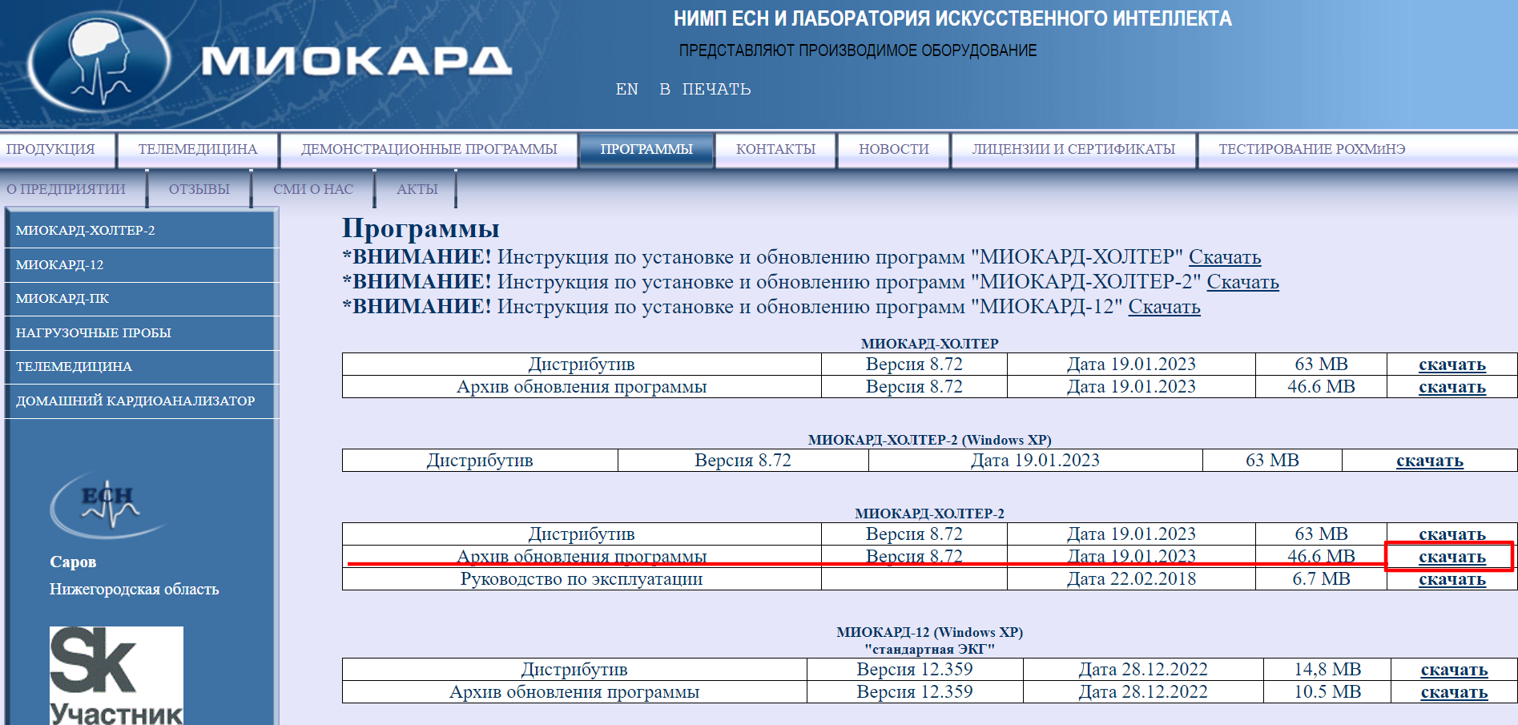
- Скопировать архив обновления программы на диск рабочего компьютера.
- Скопируйте из архива папку R(xxxxxx) из скачанного архива обновления и вставьте в папку «backup» в корне установленной программы
МИОКАРД-ХОЛТЕР 2.
- Затем зайдите в программу МИОКАРД-ХОЛТЕР 2 в «НАСТРОЙКИ», «Обновление версии программы», правой кнопкой мыши нажмите на новую версию (самую нижнюю в таблице версий), и левой кнопкой мыши выберите «Установить данную версию».

